EQUIPOS RUGBY
ITALIA - AZZURRI | INGLATERRA - 15 DA ROSA | GALES – DRAGÓNS VERMELLOS
 | 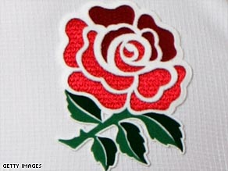 | 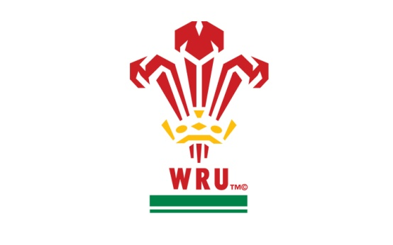
ESCOCIA- 15 DO CARDO | IRLANDA – 15 DO TREBOL | FRANCIA – LE BLEUS
 |  | 
NOVA ZELANDIA- ALL BLACK | AUSTRALIA - WALLLABIES | SUDÁFRICA - SPRINGBOKS
 |  | 
ARXENTINA - OS PUMAS | ESPAÑA – 15 DO LEÓN | GALIZA – 15 DO TOXO
 | 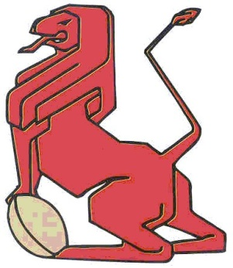 | 

